**UNIVERSIDAD NACIONAL FEDERICO VILLARREAL**

**FACULTAD DE INGENIERIA INDUSTRIAL Y DE SISTEMAS**



**PROYECTO DE PLAN DE TESIS PARA OBTENER EL**

**TITULO PROFESIONAL DE INGENIERO DE SISTEMAS**

**TÍTULO:**

***“LA TRANSFORMACION DIGITAL Y SU INFLUENCIA EN LA MEJORA DE LA CALIDAD DEL PROCESO ADMINISTRATIVO ACADEMICO DE LA INSTITUCION EDUCATIVA N°1181 ALBERT EINSTEIN SJL – LIMA, 2021”***

**Graduando:**

**JORGE DANIEL OSCANOA VENTURA (ORCID: 0000-0003-4641-1641)**

**Lima – Perú**

**2021**

**INDICE**

1. DESCRIPCION DEL PROYECTO 4

1.1. ANTECEDENTES: 4

1.1.1. TESIS DOCTORALES 6

1.2. PLANTEAMIENTO DEL PROBLEMA 8

1.2.1. DESCRIPCION DE LA PROBLEMÁTICA 8

1.2.2. DESCRIPCION DEL PROBLEMA: 9

1.2.3. FORMULACION DEL PROBLEMA 9

1.2.3.1. PROBLEMA GENERAL 9

1.2.3.2. PROBLEMAS ESPECIFICOS 9

1.3. OBJETIVOS 10

1.3.1. OBJETIVO GENERAL 10

1.3.2. OBJETIVOS ESPECIFICOS 10

1.4. JUSTIFICACION E IMPORTANCIA 11

1.4.1. JUSTIFICACION 11

1.4.2. IMPORTANCIA 11

1.5. ALCANCE Y LIMITACIONES 11

1.5.1. ALCANCE 11

1.5.2. LIMITACION 11

1.5.2.1. DELIMITACION ESPACIAL 11

1.5.2.2. DELIMITACION TEMPORAL 12

2. MARCO TEORICO 12

2.1. TEORÍAS GENERALES RELACIONADAS CON EL TEMA 12

2.1.1. TRANSFORMACIÓN DIGITAL 12

2.1.1.1. Estrategia y organización 13

2.1.1.2. Customer centric 14

2.1.1.3. Negocio digital 14

2.1.1.4. Personas 14

2.2. PROCESO ADMINISTRATIVO ACADÉMICO 15

2.2.1. PROCESOS DE LA INSTITUCIÓN EDUCATIVA 16

3. HIPOTESIS Y OPERACIONALIZACIÓN DE LAS VARIABLES 16

3.1. HIPOTESIS GENERAL 16

3.2. HIPOTESIS ESPECIFICAS 17

3.3. VARIABLES 17

3.3.1. VARIABLE INDEPENDIENTE 17

3.3.2. VARIABLE DEPENDIENTE 17

3.4. OPERACIONALIZACION DE LAS VARIABLES 17

3.5. TIPO 19

3.6. POBLACION 19

3.7. MUESTRA 19

4. METODO 20

4.1. DISEÑO DE INVESTIGACIÓN 20

4.2. TECNICAS DE RECOLECCIÓN DE DATOS 20

4.3. INSTRUMENTOS DE RECOLECCIÓN DE DATOS 20

5. CRONOGRAMA 22

6. PRESUPUESTO 23

7. REFERENCIAS BIBLIOGRAFICAS 24

**TITULO:**

La transformación digital y su influencia en la mejora del proceso administrativo académico de la institución educativa N°1181 Albert Einstein SJL – Lima, 2021

**AUTOR**:

Jorge Daniel Oscanoa Ventura

**LUGAR DONDE SE VA A REALIZAR LA INVESTIGACION:**

Institución Educativa N° 1181 Albert Einstein: Jr. Los Ébanos, Lima 15404

1. DESCRIPCION DEL PROYECTO
   1. ANTECEDENTES:

La transformación digital en el entorno educativo tiene grandes avances sobre todo en el exterior donde se ido aplicando este cambio de paradigma.

En el artículo de investigación de (Area Moreira, Santana Bonilla, & Sanabria Mesa, 2020) sobre la transformación digital en los centros educativos, tuvieron los siguientes objetivos:

• Realizar un diagnóstico sobre el nivel de integración pedagógica y organizativa de las TIC en centros escolares públicos.

• Identificar aquellos factores o fenómenos que afectan de forma positiva o negativa a los procesos de transformación digital y educativa comunes a varios centros y que permiten comprender los fenómenos que impulsan o inhiben dichos procesos.

Los resultados obtenidos en este estudio muestran que ningún centro de la muestra analizada se aproxima a una etapa de madurez, innovación permanente o de transformación usando como catalizador del cambio la tecnología y la cultura digital, y que solo dos centros educativos podemos identificarlos como centros que se encuentran en el nivel de integración. En concreto, los resultados revelan que la mayoría de los centros todavía no ha llegado a la fase de aplicación en todas las dimensiones (pedagógicas y organizativas) identificadas en la matriz de análisis.

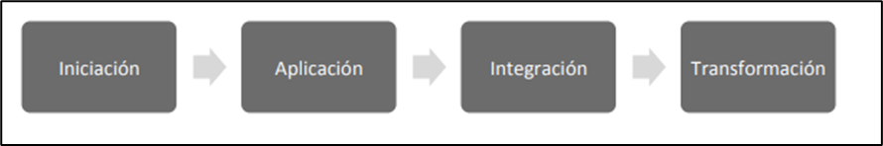

Imagen 1: Etapas o estadios de desarrollo en la transformación digital en un centro escolar. (Area Moreira, Santana Bonilla, & Sanabria Mesa, 2020, pág. 07)

En otra investigación podremos citar a (Bogdandy, Tamas, & Toth, 2020) durante una conferencia internacional mencionaron el caso de la transformación digital en la educación durante la pandemia. El objetivo de la investigación fue la siguiente:

• Explorar la experiencia, los sentimientos y la expresión general de los estudiantes con respecto a la educación digital y los cambios recientes.

Se creó una encuesta utilizando Formularios de Google para llegar a los estudiantes y revelar sus pensamientos sobre el tema. El grupo objetivo son los estudiantes de Ingeniería en Informática Empresarial e Informática de la Universidad Eszterhazy Karoly. Según los resultados, la educación digital puede considerarse exitosa. Los estudiantes disfrutaron de la educación digital y la mitad de ellos están dispuestos a continuarla en el futuro. Los estudiantes preferirían usar sus propios dispositivos durante las tutorías que permiten algunos cambios en los entornos laborales. Desafortunadamente, algunos estudiantes tuvieron problemas técnicos que pueden ser causados por el entorno de software heterogéneo y pueden resolverse con material de apoyo. Por lo tanto, la utilización exitosa de la educación digital se puede lograr en un futuro próximo.

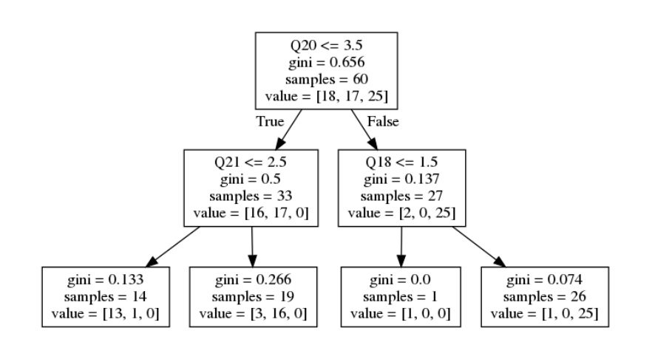

Imagen 2: Árbol de decisión (Bogdandy, Tamas, & Toth, 2020, pág 000177)

* + 1. TESIS DOCTORALES

(Almaraz Menendez, 2016) en la tesis doctoral *“Implicaciones del proceso de transformación digital en las instituciones de educación superior. El caso de la universidad de Salamanca.”,* propuso contribuciones en el campo de la educación superior. Su investigación concluyó que el aspecto de la transformación digital que se considera más importante es el impacto de las tecnologías digitales en la docencia. Por otro lado, contrariamente a lo que se podía pensar, las evidencias del proceso de transformación digital no aumentan paulatinamente en los años del periodo considerado. Se deduce que la aceleración en el desarrollo y uso de las tecnologías digitales que no se traduce automáticamente en un proceso progresivo de la transformación digital de las organizaciones.

(McCarthy, 2020) en la tesis doctoral *“Digital transformation in education: A mixed methods study of teachers and systems.”,* propuso una serie de métodos para la aplicación de la transformación digital en la educación. El objetivo de esta investigación era identificar conversaciones y componentes críticos para guiar a los líderes que se embarcan sobre la transformación digital de todo el sistema en un entorno educativo. El artículo también buscaba definir la transformación digital para la educación. Un análisis de contenido temático cualitativo de los marcos de transformación digital existentes producido por grandes organizaciones junto con análisis de sistemas educativos con claras estrategias tecnológicas. Esta tesis consideró las tecnologías digitales a través del lente de los profesores, líderes del sistema educativo, asesores de políticas y ministros de educación, que buscan orientación al implementar iniciativas digitales o embarcarse en la transformación digital. La introducción de un cambio transformacional puede tener implicaciones desafiantes para la práctica desde la perspectiva de un contexto único, como la escuela hospitalaria en este estudio. A medida que las escuelas y los sistemas educativos se involucran cada vez más en iniciativas digitales, se recomienda definir la transformación digital en la educación para cada organización para eliminar la ambigüedad sobre la visión y la razón para implementar el cambio. Esto se puede aplicar independientemente de la escala del cambio, ya sea una innovación móvil para profesores de aula o una transformación digital educativa en todo el sistema.

* 1. PLANTEAMIENTO DEL PROBLEMA
     1. DESCRIPCION DE LA PROBLEMÁTICA

La descripción de la realidad problemática del trabajo de investigación presenta tres aristas importantes, procesos, personas y tecnología.

* **Procesos:**

No existe un control en los procesos administrativos lo cual hace que no se cumplan los plazos establecidos en los diversos requerimientos de la institución.

* **Personas:**

EL personal directivo, docentes y personal administrativo desconoce sobre las TI y en su defecto hacen uso incorrecto de ellos.

* **Tecnología:**

Existen procesos administrativos y pedagógicos que no utilizan TI, lo cual dificulta ya que hay un alto grado de desconocimiento sobre ese tipo de actividades. Es necesario implementar una transformación digital si queremos estar a la vanguardia.

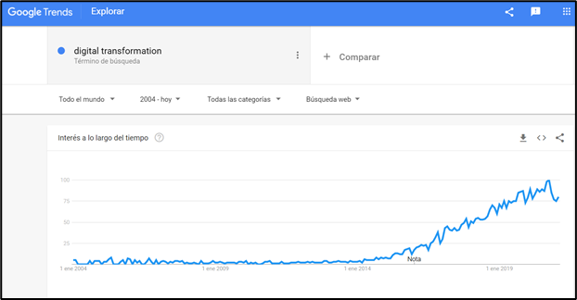

Imagen 2: Tendencia de la transformación digital en el rango 2004 – 2021 - <https://trends.google.es/trends/explore?date=all&q=digital%20transformation>

* + 1. DESCRIPCION DEL PROBLEMA:

Después de analizar la realidad problemática podemos definir las siguientes

interrogantes.

• ¿Cuántas instituciones educativas aplican la transformación digital?

• ¿Qué complicaciones tendremos al implementar la transformación digital?

• ¿Qué tipo de tecnología necesitaremos para implementarla?

* + 1. FORMULACION DEL PROBLEMA
       1. PROBLEMA GENERAL

¿Cuál es la influencia de la transformación digital en la mejora de la calidad del proceso administrativo académico de la institución educativa N°1181 Albert Einstein SJL- Lima, 2021?

* + - 1. PROBLEMAS ESPECIFICOS
* ¿Cuál es la influencia de la transformación digital en la mejora de la calidad del proceso de admisión y matricula de la Institución Educativa N°1181 Albert Einstein SJL- Lima, 2021?
* ¿Cuál es la influencia de la transformación digital en la mejora de la calidad del proceso de evaluación de alumnos de la Institución Educativa N°1181 Albert Einstein SJL- Lima, 2021?
* ¿Cuál es la influencia de la transformación digital en la mejora de la calidad del proceso de consultas y reportes de la Institución Educativa N°1181 Albert Einstein SJL- Lima, 2021?
  1. OBJETIVOS
     1. OBJETIVO GENERAL

Determinar la influencia de la transformación digital en la mejora de la calidad del proceso administrativo académico de la Institución Educativa N°1181 Albert Einstein SJL- Lima, 2021.

* + 1. OBJETIVOS ESPECIFICOS
* Determinar la influencia de la transformación digital en la mejora de la calidad del proceso de admisión y matricula de la Institución Educativa N°1181 Albert Einstein SJL- Lima, 2021.
* Determinar la influencia de la transformación digital en la mejora de la calidad del proceso de evaluación de alumnos de la Institución Educativa N°1181 Albert Einstein SJL- Lima, 2021.
* Determinar la influencia de la transformación digital en la mejora de la calidad del proceso de consultas y reportes de la Institución Educativa N°1181 Albert Einstein SJL- Lima, 2021.
  1. JUSTIFICACION E IMPORTANCIA
     1. JUSTIFICACION

La investigación servirá para, mejorar la toma de decisiones de los proyectos de la institución. Al contar con datos actualizados sobre la situación actual de la institución y además sobre los tipos de procesos que lo involucran.

* + 1. IMPORTANCIA

Los resultados de la investigación podrán beneficiar a las demás escuelas públicas del país, como también puede ser de modelo para que otras también implementen la transformación digital en ellas.

* 1. ALCANCE Y LIMITACIONES
     1. ALCANCE

El presente trabajo tiene como alcance la implementación de la transformación digital en el área educativa bajo el enfoque de metodologías agiles.

* + 1. LIMITACION

El presente trabajo tiene como principal limitación el entorno interno de la institución educativa, ya que se limitará exclusivamente a la gestión de la información del equipo directivo, docentes y administrativos.

* + - 1. DELIMITACION ESPACIAL

Esta investigación recopilará y analizará la información referente al problema de la institución educativa N° 1181Albert Einstein 1181.

* + - 1. DELIMITACION TEMPORAL

El objeto de la investigación tomará como punto de partida las estimaciones realizadas en:

• Institución educativa N° 1181Albert Einstein 1181: desde marzo del año 2021 hasta diciembre del 2021

1. MARCO TEORICO
   1. TEORÍAS GENERALES RELACIONADAS CON EL TEMA
      1. TRANSFORMACIÓN DIGITAL

Para (Chiu & Reyes, 2018) La transformación digital es el conjunto de decisiones estratégicas que toman las empresas como consecuencia del impacto de las tecnologías digitales, tan diversas como computación en la nube, inteligencia artificial, analítica, big data, mobile, internet de las cosas, medios sociales o blockchain. El conocimiento de las tecnologías digitales y las tendencias a futuro es sin duda esencial -y la profundización en su estudio dependerá del sector, el ámbito y el momento de las decisiones estratégicas-, pero sin una clara estrategia se traduce en un cambio tecnológico de alto costo y bajo nivel de impacto.

Por otra parte (RRHHDigital, 2019) nos muestra los indicadores clave de la Transformación Digital 2019 según elaborado por Íncipy en colaboración con Inesdi, fue presentado en el Open Space de BBVA en Madrid.

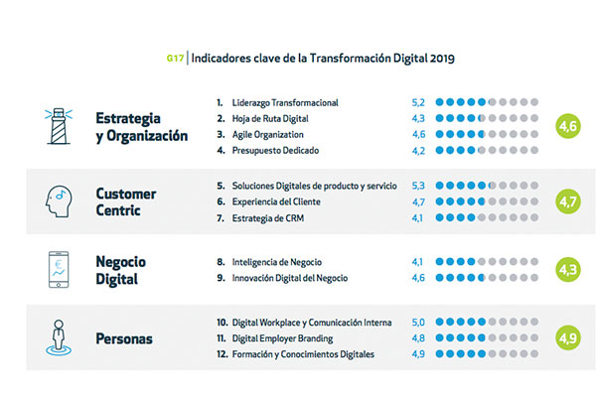

* + - 1. Estrategia y organización

El Liderazgo Transformacional sigue avanzando año tras año y vuelve a ser el indicador con mayor calificación con 5,2 puntos. Todavía el 41% de las empresas no tienen un Plan de Transformación Digital holístico para toda la compañía, asimismo, un 46% de las empresas declara estar implementando planes hacia una organización Agile, aunque suspenden en la valoración de este indicador con 4,6 puntos. Por tercer a ño consecutivo disminuye el número de empresas que no asignan presupuesto a la Transformación Digital, en esta edición solo un 7% de las empresas no tiene presupuesto dedicado.

* + - 1. Customer centric

Customer Centric evolucionó de 2,0 puntos en 2017 a 4,7 puntos en 2019, esto demuestra una clara apuesta por parte de las empresas en España hacia un crecimiento del negocio con foco en el Cliente. Todas las iniciativas de conocimiento del cliente valoradas en este estudio tienen una tasa de adopción inferior al 50%, planteando un punto de mejora importante para que sean utilizadas como palanca de la Transformación Digital. El 39% de las empresas personaliza su oferta a los clientes en productos y servicios, valor que correlaciona con el 47% y 42% de empresas que manifiestan que utilizan CRM y Customer Intelligence para conocer a sus clientes.

* + - 1. Negocio digital

El Negocio Digital es el vector de mayor crecimiento en el último año, aunque mantiene el nivel de Madurez más bajo. Encontramos una mayor adopción de la Inteligencia de Negocio, prácticamente el 60% de las compañías la aplican a las áreas Comercial y Marketing. El Business Intelligence, Big Data y la Inteligencia Artificial, tienen todavía un gran recorrido en su uso generalizado en otras áreas como Customer Service, RRHH, Producto, Innovación, Administración... Un 49% de las empresas desarrollan nuevas soluciones digitales para los clientes como las apps, pago a distancia, compras online, chatbots y la atención remota; e incluso un 30% de las empresas revisan su modelo de negocio para incorporar Internet of Things o Realidad Virtual. No obstante la mayor parte de las empresas espa ñolas est án todav ía muy lejos de considerarse plataformas digitales o desarrollar modelos disruptivos de negocio.

* + - 1. Personas

Hay una clara apuesta por transformar el cómo trabajamos y nos comunicamos en las empresas: un 31% están evolucionando las tradicionales intranets hacia Digital Workplaces y un 45% ya disponen de una Red Social Corporativa. Leve mejor ía en el uso de estrategias digitales de Employer Branding: un 42% aprovecha el potencial digital, el 28% ha adaptado sus webs de empleo y un escaso 8% que potencia el rol de los empleados como embajadores de marca. La formaci ón en habilidades digitales y la incorporación de nuevos perfiles especializados se mantiene respecto a ediciones anteriores: solo el 49% de las empresas facilitan formación en habilidades y conocimientos digitales a sus empleados, un importante gap a cubrir.

* 1. PROCESO ADMINISTRATIVO ACADÉMICO

Según (Inciarte, Marcano, & Reyes, 2006) Los procesos administrativos comprenden fases o etapas a través de las cuales se instrumentan los cursos de acción requeridos por la gestión, a partir de los recursos y en atención a las políticas establecidas. Los procesos administrativos se encuentran en estrecha interrelación respecto a la totalidad de acciones dirigidas al logro de los fines y objetivos de la organización. A objeto de precisar la naturaleza e importancia de los mismos, se expondrán brevemente cada uno de ellos, así como algunos de los elementos que les tipifican.

Por otro lado, en el trabajo (Marín & Atencio, 2008) cita a Koontz y Weihrich (2002) el proceso administrativo comprende las actividades interrelacionadas de: planificación, organización, dirección y control de todas las actividades que implican relaciones humanas y tiempo.

La administración científica se interesaba en la organización del esfuerzo operativo o de taller y, por lo tanto, era un micro enfoque. En contraste, se desarrolló un cuerpo de conocimientos durante la primera mitad del siglo XX, que hacía hincapié principalmente en el establecimiento de principios administrativos generales aplicables a los altos niveles de organización. Los autores citados se refieren a este cuerpo de conocimientos como “teoría de proceso administrativo”.

* + 1. PROCESOS DE LA INSTITUCIÓN EDUCATIVA

En la figura 11 podemos apreciar los procesos de la Institución Educativa N°1181 Albert Einstein

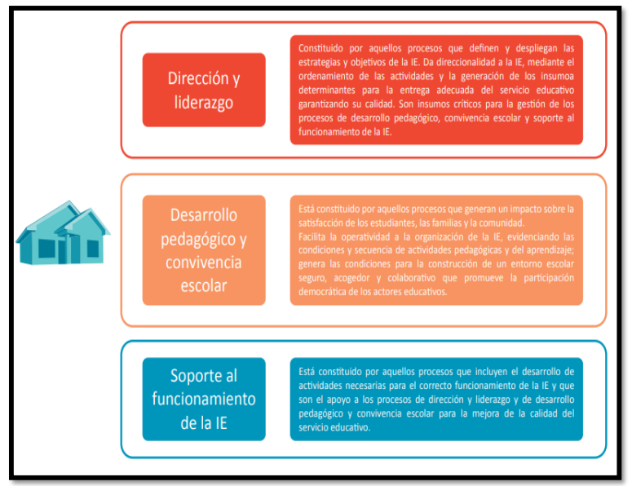

Figura 03: Procesos de la Institución Educativa Nota: Programa Directivos EDUCAN MINEDU

1. HIPOTESIS Y OPERACIONALIZACIÓN DE LAS VARIABLES
   1. HIPOTESIS GENERAL

La transformación digital influye significativamente en la mejora de la calidad del proceso administrativo académico de la Institución Educativa N°1181 Albert Einstein SJL- Lima, 2021.

* 1. HIPOTESIS ESPECIFICAS

**H1.-** La transformación digital influye significativamente en la mejora de la calidad del proceso de admisión y matricula de la Institución Educativa N°1181 Albert Einstein SJL- Lima, 2021.

**H2.-** La transformación digital influye significativamente en la mejora de la calidad del proceso de evaluación de alumnos de la Institución Educativa N°1181 Albert Einstein SJL- Lima, 2021.

**H3.-** La transformación digital influye significativamente en la mejora de la calidad del proceso de consultas y reportes de la Institución Educativa N°1181 Albert Einstein SJL- Lima, 2021.

* 1. VARIABLES
     1. VARIABLE INDEPENDIENTE
* Transformación digital de la escuela
  + 1. VARIABLE DEPENDIENTE
* Proceso administrativo académico
  1. OPERACIONALIZACION DE LAS VARIABLES

|  |  |  |  |  |
| --- | --- | --- | --- | --- |
| **VARIABLES** | | **DIMENSIONES** | **INDICADORES** | **TECNICAS** |
| INDEPENDIENTE | Transformación Digital | Estrategia y organización | Liderazgo transformacional | Entrevista |
| Presupuesto dedicado | Observación |
| Clientes | Experiencia del cliente | Encuesta |
| Competencias digitales | Cuestionario |
| Personas | Formación y conocimientos digitales | Cuestionario |
| Comunicación interna digital | Encuesta |
| DEPENDIENTE | Proceso administrativo académico | Admisión y matricula | Registro del Alumno y Matrícula | Observación directa |
| Evaluación  de alumnos | Generación de registros auxiliares. | Observación directa |
| Registro de notas en registros auxiliares | Observación directa |
| Carga de registros auxiliares | Observación directa |
| Consultas  y reportes | Registro de Asistencia de Alumnos | Observación directa |
| Elaboración y entrega de certificados o constancias, | Observación directa |

* 1. TIPO

Según (Hernandez, 2014) La investigación aplicada nos permite interpretar la situación de la sociedad y generar modificaciones para obtener resultados de mejora, generando innovación y actos puntuales en el cambio (Vargas, 1995). Las investigaciones tienen dos objetivos principales el primero, brindar conocimiento, el segundo resolver problemas referidos a la investigación aplicada

El tipo de la investigación aplicada ya que pone en práctica soluciones tecnológicas, conocimientos y experiencias ya existentes con la finalidad de dar solución a los problemas y necesidades planteados.

* 1. POBLACION

La población está conformada por 980 padres de familia de la institución educativa N° 1181 Albert Einstein.

* 1. MUESTRA

De acuerdo con (Bernal, 2006) “Es la parte de la población que se selecciona, de la cual realmente se obtiene la información para el desarrollo del estudio y sobre la cual se efectuarán la medición y la observación de las variables objeto de estudio”. Por lo tanto nuestra muestra será de 277 al 95% de nivel de confianza para la evaluación de las hipótesis de la institución educativa N° 1181 Albert Einstein.

1. METODO
   1. DISEÑO DE INVESTIGACIÓN

El enfoque cuantitativo emplea la recolección de datos, con el fin de validar las hipótesis en función al tratamiento de los datos estadísticamente, orientado a entender comportamientos y afirmar o negar teorías (Hernández, 2014).

La investigación tiene un enfoque cuantitativo, ya que la información obtenida sirve para la elaboración de informes estadísticos para la medición y evaluación de tiempos de respuesta y atención.

* 1. TECNICAS DE RECOLECCIÓN DE DATOS

Se utilizará la observación estructurada de los resultados debido a que la información es extraída de los sistemas.

* 1. INSTRUMENTOS DE RECOLECCIÓN DE DATOS
* Ficha de observación
* Entrevista
* Encuesta

1. CRONOGRAMA

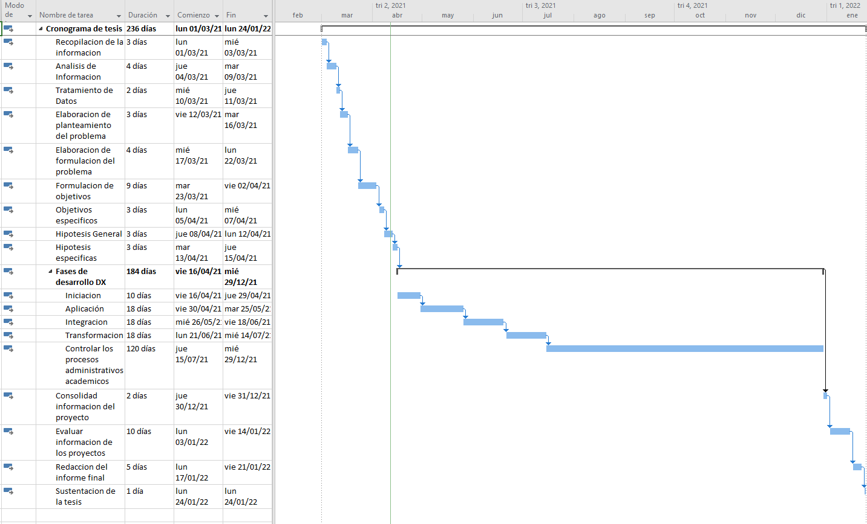

Cronograma de tesis fuente propia

1. PRESUPUESTO

|  |  |  |
| --- | --- | --- |
| ***COSTO DEL PROYECTO*** | | |
| **CONCEPTO** | | **MONTO S/.** |
| 1. Personal | Encuestador  Personal de apoyo | 2,000.00  1,000.00 |
| 1. Materiales | Útiles de escritorio | 1000.00 |
| 1. Equipo de Computo | PCs | 3,500.00 |
| 1. Servicios | Luz Agua Internet Copias | 1000.00 |
| 1. Otros Costos | Refrigerio, Transporte, otros | 1000.00 |
| ***Total línea base*** | | **9,500.00** |
| 1. Reserva de contingencia |  | 1000.00 |
| 1. Reserva de gestión |  | 500.00 |
| **TOTAL PRESUPUESTO** | | **11,000.00** |

1. REFERENCIAS BIBLIOGRAFICAS

Almaraz Menendez, F. (30 de 10 de 2016). Implicaciones del proceso de transformacion digital en las instituciones de educacion superior. El caso de la universidad de Salamanca. *Implicaciones del proceso de transformacion digital en las instituciones de educacion superior. El caso de la universidad de Salamanca.* Cordova, Cordova, España: Servicio de publicaciones de la Universidad de Cordoba.

Area Moreira, M., Santana Bonilla, P., & Sanabria Mesa, A. (2020). La transformación digital de los centros escolares. . *digitalEducation*, 15-31.

Bernal, C. (2006). *Metodolog¡a de la investigacion.* Mexico: Pearson Education.

Bogdandy, B., Tamas, J., & Toth, Z. (2020). Digital Transformation in Education during COVID-19: a Case Study. *11th IEEE International Conference on Cognitive Infocommunications – CogInfoCom 2020* (págs. 000173- 000178). Hungria : IEEE Xplore.

Chiu, A., & Reyes, D. (2018). *Revolucion.pe: La transformación digital de once empresas en el Perú.* Lima: Conecta.

Hernandez, R. (2014). *Metodologia de la investigacion.* Mexico: McGraw WHill.

Inciarte, A., Marcano, N., & Reyes, M. (2006). Gestión académico-administrativa en la educación básica. *Revista Venezolana de Gerencia*.

Marín, K., & Atencio, E. (2008). Proceso Académico-Administrativo. *Omnia*, 163.

McCarthy, A. (06 de 2020). Digital Transformation in Education: A mixed methods study of teachers and systems. *Digital Transformation in Education: A mixed methods study of teachers and systems*. Perth, Perth, Australia Occidental: Murdoch University.

RRHHDigital. (Octubre de 2019). *RRHHDigital*. Obtenido de RRHHDigital: http://www.rrhhdigital.com/secciones/tecnologia-e-innovacion/138566/Las-empresas-espanolas-siguen-suspendiendo-en-madurez-digital-pese-a-la-tendencia-positiva?target=_self

**ANEXOS**

TITULO: LA TRANSFORMACION DIGITAL Y SU INFLUENCIA EN LA MEJORA DE LA CALIDAD DEL PROCESO ADMINISTRATIVO ACADEMICO DE LA INSTITUCION EDUCATIVA N°1181 ALBERT EINSTEIN SJL – LIMA, 2021

|  |  |  |  |  |  |  |  |
| --- | --- | --- | --- | --- | --- | --- | --- |
| **PROBLEMA** | **OBJETIVOS** | **HIPÓTESIS** | **DEFINICION OPERACIONAL** | | | **METODOLOGIA** | **POBLACIÓN E INSTRUMENTO** |
| **VARIABLES** | **DIMENSIONES** | **INDICADORES** |
| **PROBLEMA GENERAL**  ¿Cuál es la influencia de la transformación digital en la mejora de la calidad del proceso administrativo académico de la Institución Educativa N°1181 Albert Einstein SJL- Lima, 2021?  PROBLEMAS ESPECIFICOS  ¿Cuál es la influencia de la transformación digital en la mejora de la calidad del proceso de admisión y matricula de la Institución Educativa N°1181 Albert Einstein SJL- Lima, 2021?  ¿Cuál es la influencia de la transformación digital en la mejora de la calidad del proceso de evaluación de alumnos de la Institución Educativa N°1181 Albert Einstein SJL- Lima, 2021?  ¿Cuál es la influencia de la transformación digital en la mejora de la calidad del proceso de consultas y reportes de la Institución Educativa N°1181 Albert Einstein SJL- Lima, 2021? | **OBJETIVO GENERAL**  Determinar la influencia de la transformación digital en la mejora de la calidad del proceso administrativo académico de la Institución Educativa N°1181 Albert Einstein SJL- Lima, 2021.  OBJETIVOS ESPECIFICOS  Determinar la influencia de la transformación digital en la mejora de la calidad del proceso de admisión y matriculade la Institución Educativa N°1181 Albert Einstein SJL- Lima, 2021.  Determinar la influencia de la transformación digital en la mejora de la calidad del proceso de evaluación de alumnos de la Institución Educativa N°1181 Albert Einstein SJL- Lima, 2021.  Determinar la influencia de la transformación digital en la mejora de la calidad del proceso de consultas y reportes de la Institución Educativa N°1181 Albert Einstein SJL- Lima, 2021. | **HIPOTESIS GENERAL**  La transformación digital influye significativamente en la mejora de la calidad del proceso administrativo académico de la Institución Educativa N°1181 Albert Einstein SJL- Lima, 2021.  HIPOTESIS ESPECIFICAS  La transformación digital influye significativamente en la mejora de la calidad del proceso de admisión y matricula de la Institución Educativa N°1181 Albert Einstein SJL- Lima, 2021.  La transformación digital influye significativamente en la mejora de la calidad del proceso de evaluación de alumnos de la Institución Educativa N°1181 Albert Einstein SJL- Lima, 2021.  La transformación digital influye significativamente en la mejora de la calidad del proceso de consultas y reportes de la Institución Educativa N°1181 Albert Einstein SJL- Lima, 2021. | **Variable Independiente**  **X**  Transformación digital de la escuela | Estrategia y organización | * Liderazgo transformacional. * Presupuesto dedicado. | **Enfoque:**  Cuantitativo  **Método:**  Deductivo  **Tipo:**  Aplicada  **Diseño:**  El diseño de investigación es  Preexperimental se hará de  corte longitudinal | **Población**  La población está conformada por 980 padres de familia y una muestra de 277 al 95% de nivel de confianza para la evaluación de las  hipótesis  de la institución educativa N° 1181 Albert Einstein.  **Instrumento:**  Ficha de observación  Entrevista  Encuesta |
| Clientes | * Experiencia del cliente. * Competencias digitales. |
| Personas | * Formación y conocimientos digitales |
| **Variable Dependiente**  **Y**  Proceso administrativo académico | Admisión y matricula | * Registro del Alumno y Matrícula |
| Evaluación  de alumnos | * Generación de registros auxiliares. * Registro de notas en registros auxiliares * Carga de registros auxiliares |
| Consultas  y reportes | * Registro de Asistencia de Alumnos * Elaboración y entrega de certificados o constancias, |